129-132, Группа 1-2
. Основное тригонометрическое тождество. Основные формулы для синуса и косинуса. Упрощение выражений доказательства тождеств
- Теоретический материал
записать в тетради основные тригонометрические тождества, формулы двойного угла
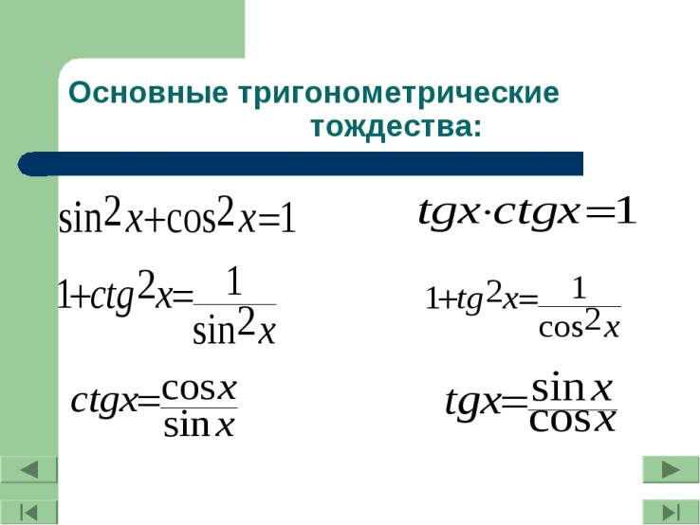
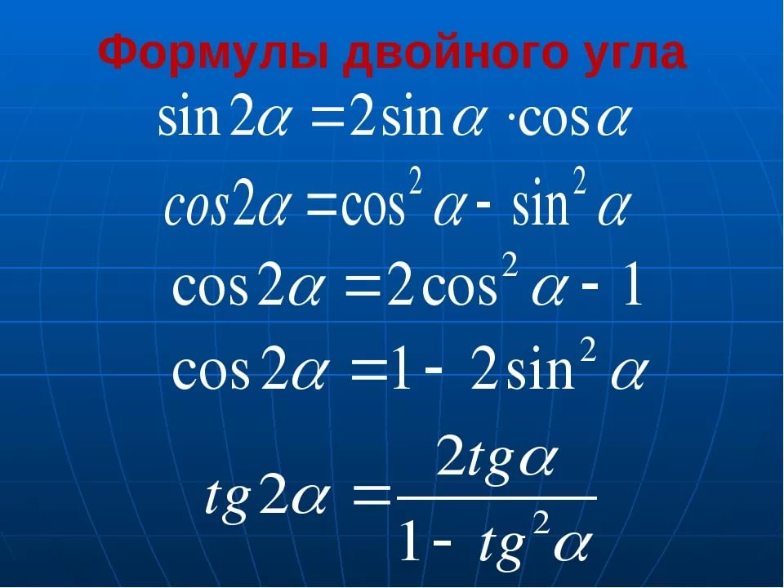
- Практическая работа (переписать разобранные примеры, решить предложенные далее)
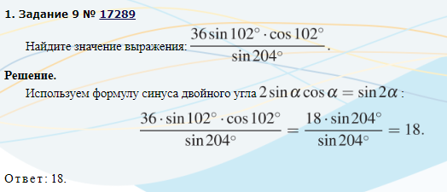
(36 sin102cos102=18*2sin102cos102=18*sin204)
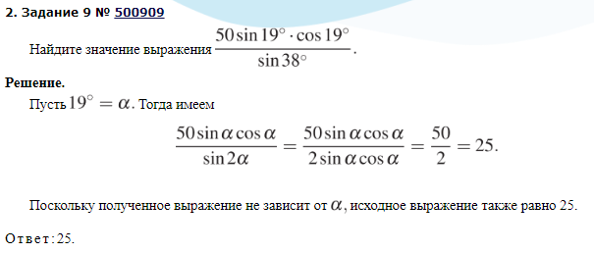
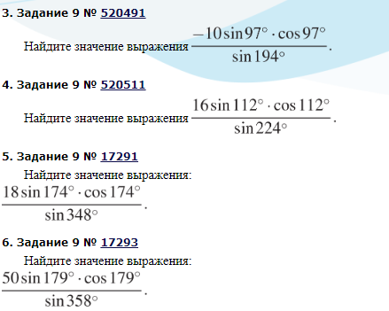

на проверку отправить serebro_61@mail.ru, или в личное сообщение в контакт, срок выполнения до 9.04.2020
преподаватель математики Савельева Жанна Федоровна

